ACOPOStrak lavable au jet haute pression
Système ACOPOStrak muni d'une protection IP69K facilitant le nettoyage
B&R propose désormais une version IP69K de son système ACOPOStrak. La protection équipant cette nouvelle version permet un nettoyage au jet haute pression et à haute température (jusqu'à 80°C) et autorise donc une utilisation dans des industries soumises à des exigences de nettoyage très strictes comme l'agroalimentaire et la pharma.
Le système ACOPOStrak IP69K est non seulement lavable au jet haute pression, mais aussi insensible à la poussière. Il répond parfaitement aux exigences des applications de conditionnement primaire. Il s'utilise aussi bien dans des zones mouillées que dans des zones sèches.
Protection anti-corrosion pour les navettes et les segments
Les navettes et les segments du système ACOPOStrak IP69K ont un boîtier en acier inoxydable et des soudures très sûres, ce qui leur permet de résister à la corrosion. Le système peut ainsi transporter des produits corrosifs et être utilisé dans des atmosphères corrosives comme les brouillards salins. Toutes les surfaces résistent aux produits chimiques. Aucune particule et aucun fluide ne peut s'introduire à l'intérieur d'une navette ou d'un segment. De plus, l'unité magnétique des navettes est entièrement protégée lors des nettoyages haute pression.
Flexibilité absolue
Le système ACOPOStrak de B&R permet de produire des lots réduits à l'unité dans des conditions économiquement viables et avec l'efficacité d'une production de masse. La version IP69K du système étend ces possibilités aux industries soumises à des exigences de nettoyage très strictes. Modulaire et flexible, le système ACOPOStrak peut être facilement étendu en ajoutant des segments de piste et des stations de traitement. Les machines s'adaptent ainsi facilement à des besoins de production changeants.

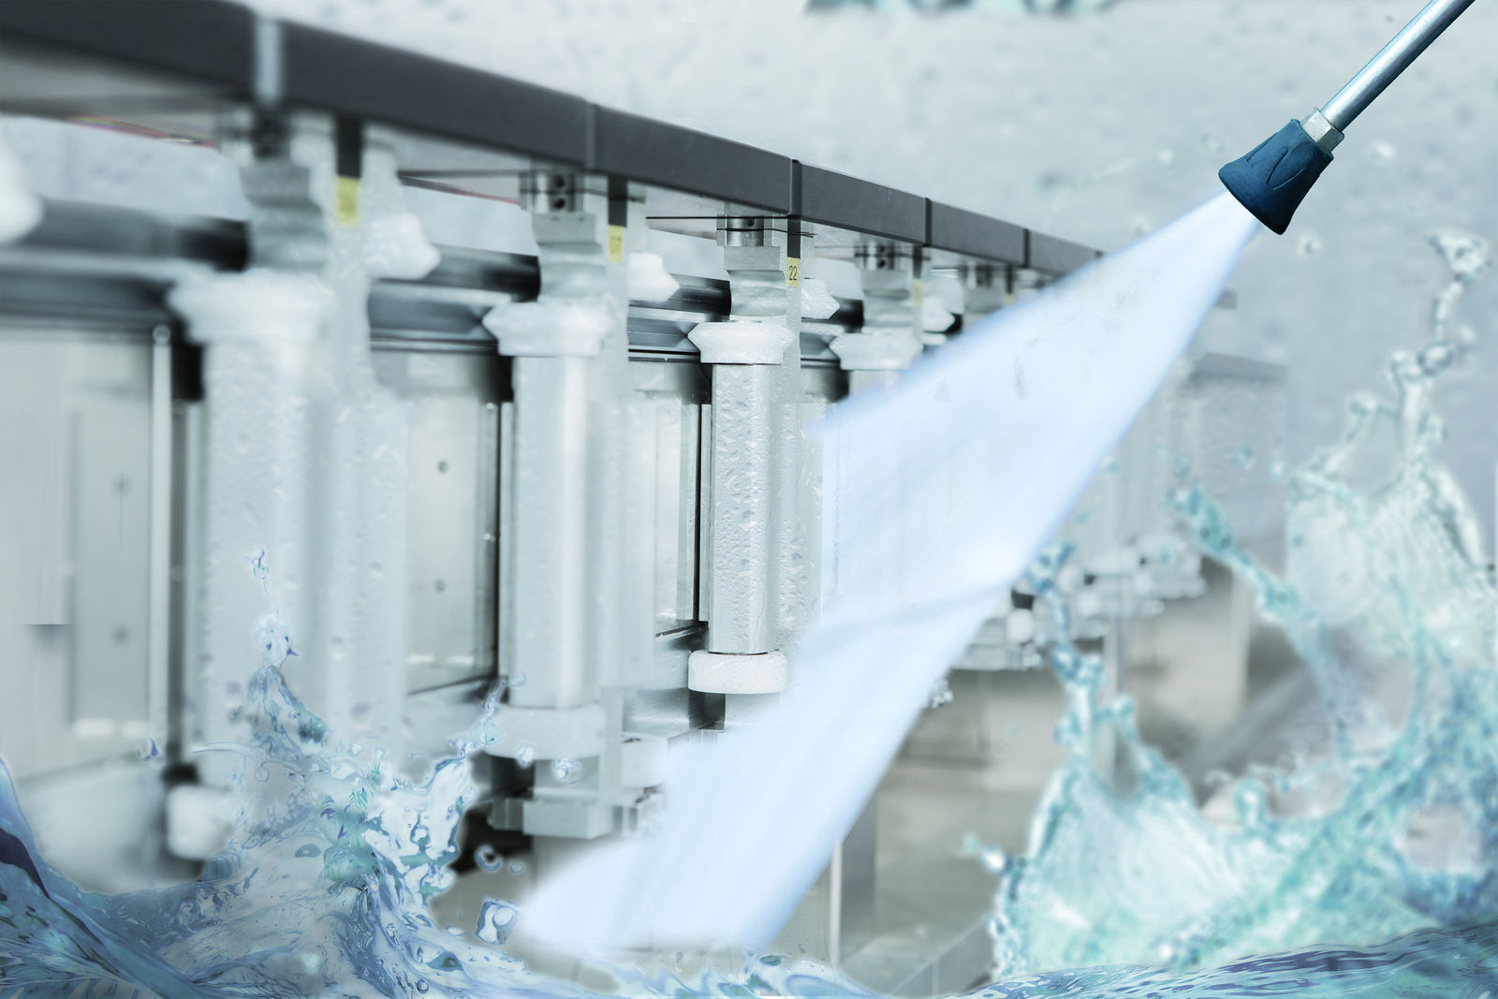
Les navettes et les pistes sont dotées d'une protection leur permettant d'être nettoyées au jet haute pression et les rendant totalement insensibles à la poussière.

A propos de B&R
B&R est une société d'automatismes innovante dont le siège social est basé en Autriche et qui dispose d'agences partout dans le monde. Le 6 juillet 2017, B&R est devenue une business unit du groupe ABB. Comptant parmi les leaders de l’automatisation industrielle, B&R allie technologies avancées et ingénierie de haut niveau pour fournir à ses clients, dans la quasi-totalité des industries, des solutions complètes pour l’automatisation de machines et de lignes, le contrôle de mouvements, la visualisation et la sécurité intégrée. En s’appuyant sur des standards de communication IoT Industriel comme OPC UA, POWERLINK et openSAFETY, et sur le puissant environnement de développement logiciel Automation Studio, B&R façonne l'avenir de l'ingénierie des automatismes. Forte de son leadership technologique, la société puise sa capacité d'innovation dans sa volonté de simplifier les processus et d'aller au-delà des attentes des clients.
Pour plus d'informations : www.br-automation.com

